
Statutární město Pardubice
Městský obvod Pardubice V

Objednatel: | Dodavatel:
Statutární město Pardubice | Služby města Pardubic a.s.
Městský obvod Pardubice V | Hůrka 1803
Češkova 22 | 53012 Pardubice
53002 Pardubice | IČO: 25262572
IČO: 00274046 | DIČ: CZ25262572
Číslo účtu: 181568024/0300 ČSOB Pardubice
OBJEDNÁVKA č: OBJ_UMO5/0000235/24
Objednáváme u vás:
DODÁVKU A MONTÁŽ NOVÝCH VÁNOČNÍCH MOTIVŮ NA STOŽÁRY VO – ve dvou lokalitách 1, DEVOTYHO NÁMĚSTÍ 2, DRAŽKOVICE u parku; tj. na území MO V – v zakázce – viz níže zahrnuty veškeré související práce

Dle doložené cenové nabídky ze dne 13.9.2024 – p. Haupt
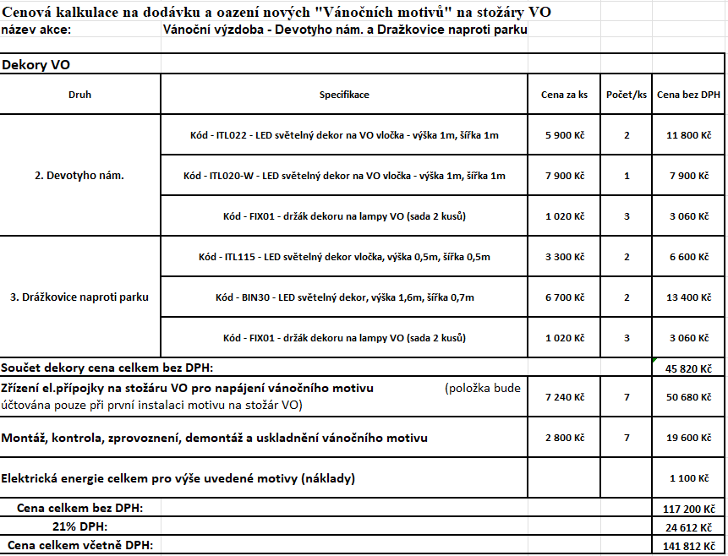

Tj. celková cena zakázky s DPH 141 812,- Kč

- termín plnění zakázky:
  - instalace - nejpozději v pátek dne 29/11/2024
  - sundání - po třech králích – tj. nejdříve dne 7/1/2025

 | Poznámka: | Akceptací této objednávky dodavatel souhlasí s tím, že když v okamžiku uskutečnění zdanitelného plnění nebo poskytnutí úplaty za toto plnění bude o dodavateli zveřejněna způsobem umožňujícím dálkový přístup skutečnost, že je nespolehlivým plátcem ve smyslu §106a zákona č. 235/2004 Sb., o dani z přidané hodnoty, ve zn. pozd. předpisu, bude dodavateli uhrazena dle §109 a §109a zákona o dani z přidané hodnoty pouze částka bez DPH, a DPH bude odvedena místně příslušnému správci dani dodavatele.  Nakládání se vzniklými odpady:  Zhotovitel odpovídá za řádnou likvidaci vzniklých odpadů, stává se jejich majitelem, při jejich likvidaci je povinen postupovat v souladu s příslušnými ustanoveními zákona č. 185/2001 Sb.. o odpadech v platném znění.
 | V Pardubicích dne 16/9/2024
 | Správce rozpočtu Ing. Kotyková |  | Příkazce operace Bc. Klátilová
Vyřizuje: Klátilová Monika Bc.
Telefon: 466301275| Email: monika.klatilova@umo5.mmp.cz

Dodavatel svým podpisem stvrzuje akceptaci objednávky, včetně výše uvedených podmínek.

